SAMO JE JEDNA MAMA

Moja mama prava je _______________.
Ona svakim danom _______________ o meni,
nasmijava me svojim __________________,
uvijek me __________________ kad sam tužan/tužna.
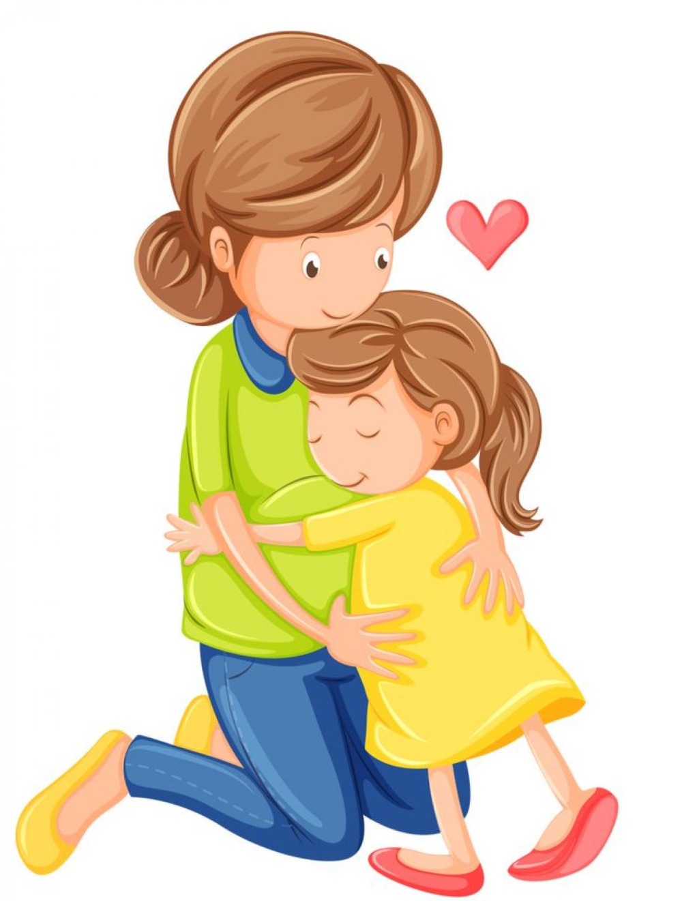

Mama mi je sve.
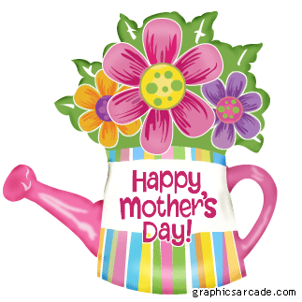
Živi život za nas,
__________________ za nas,
_______________________ za nas.

Da mogu birati svoju majku,
uvijek bih izabrao/izabrala baš nju.
Zašto?
Zato jer je ________________,
__________________________,
__________________________
i zato jer je to moja MAMA!

